Яворская Н.А.,
учитель информатики МБОУ СОШ №32 УП ЭЦ,
г.Уссурийск
Олейник С.В.,
учитель информатики МБОУ СОШ №3,
г.Уссурийск

Технологическая карта урока в 10 классе на тему
«Равномерный и неравномерный код. Условие Фано»

Тема урока | Равномерный и неравномерный код. Условие Фано.
Уровень изучения | базовый
Авторы УМК | Босова Л.Л., Босова А.Ю.
Тип урока | урок освоения новых знаний и умений
Цели урока | Деятельностная: формирование способности обучающихся к новому способу действия  Образовательная: расширение понятийной базы за счет включения в нее нового понятия
Планируемые результаты: | Личностные  Желание получить новые знания. Понимание значения различных кодов в жизни человека; интерес к изучению информатики; понимание значения различных кодов в жизни человека.  Метапредметные:  Умение перекодировать информацию из одной пространственно-графической или знаково-символической формы в другую; понимание необходимости выбора той или иной формы представления (кодирования) информации в зависимости от стоящей задачи.  Предметные:  Общие представления о кодах и кодировании; умения кодировать и декодировать информацию при известных правилах кодирования.
Оборудование | - Персональный компьютер с выходом в сеть Интернет (работа с ресурсом Российской Электронной Школы)  - Интерактивная панель  - Презентация  - Учебник: Информатика. 10 класс. Базовый уровень: учебник. Босова Л.Л., Босова А.Ю.  - Раздаточный материал для групповой и индивидуальной работы:  - Задания на актуализацию опорных знаний по информатике (из курса основной школы в связи с реальной жизненной ситуацией)  - Задания по проверке первичного усвоения нового материала
Образовательные ресурсы | РЭШ: https://resh.edu.ru/subject/lesson/6455/train/10522/  Конструктор интерактивных заданий: https://learningapps.org
Ключевые слова: код, кодирование, декодирование, префиксный код, постфиксный код, условие Фано, обратное условие Фано, дерево Фано, равномерный код, неравномерный код

БЛОЧНО-МОДУЛЬНОЕ ОПИСАНИЕ УРОКА
БЛОК 1. Вхождение в тему урока и создание условий для осознанного восприятия нового материала
Этап 1.1. Мотивирование на учебную деятельность
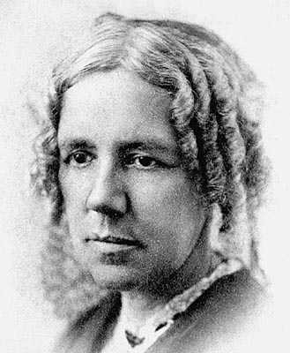
Мотивационная цитата:
В науке необходимо воображение. Она не исчерпывается целиком ни математикой, ни логикой…
М.Митчелл, 1860 - американский астроном

Планируемые результаты: создать условия для внутренней потребности включения в работу, проявление учебно-познавательного интереса, умения договариваться о правилах поведения и общения, следовать им
Этап 1.2. Актуализация опорных знаний
Задание “Разгадывание ребуса”. Историческая справка.  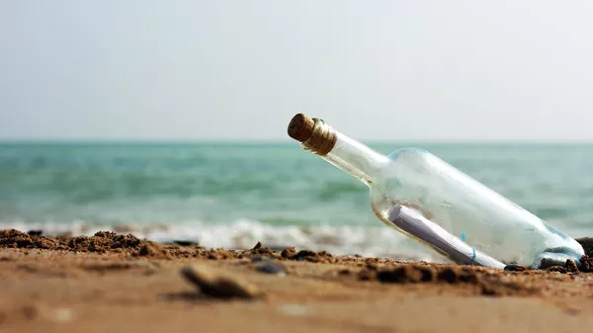  Ребята, все мы с вами являемся немного мечтателями, романтиками, которые не мыслят жизни без путешествий и занимательных моментов историй.  Одними из таких моментов являются послания, отправляемые с помощью бутылочной почты. На сегодня самой старой из подобных находок считается бутылка, выловленная у берегов Австралии в городе Перт в январе 2018-го. Ее опустили в воду 132 года назад с борта немецкого парусного судна "Паула" в рамках долгосрочной научной программы по изучению глобальных течений Мирового океана.  Но бутылочная почта использовалась и на нашей родине.  Так в 2019г на Аляске Тейлер Иванофф нашел бутылку, датированную 20 июня 1969г с посланием морякам Владивостока. Американец опубликовал в соцсетях фотографии необычной находки, в том числе снимок самого письма в развернутом виде. Автор поста попросил интернет-пользователей, которые владеют русским языком, перевести текст.  Его перевод гласит:  "Сердечный привет от русского флота Дальневосточного пароходства" – начинается послание. Его автор поприветствовал тех, "кто найдет эту бутылку", и попросил передать сообщение на плавбазу *** во Владивостоке. "Всему экипажу желаем хорошего здоровья, долгих лет жизни и счастливого плавания".  Злостный хакер вместо названия плавбазы в тексте оставил только точки и черточки. И название плавбазы стало выглядеть так: |---||-||-||-  Путем долгих рассуждений пришли к выводу, что за этими знаками скрываются следующие буквы:  Восстановите название плавбазы во Владивостоке, на которую было адресовано послание в бутылке.  Обучающиеся на основе знаний, полученных в основной школе, пытаются расшифровать слово. Этих знаний им хватает, но процесс идет долго, т.к. код расшифровывается неоднозначно.  Итак, мы получили верный ответ: плавбаза называлась “Сулак”. Вот фотография этой плавбазы.  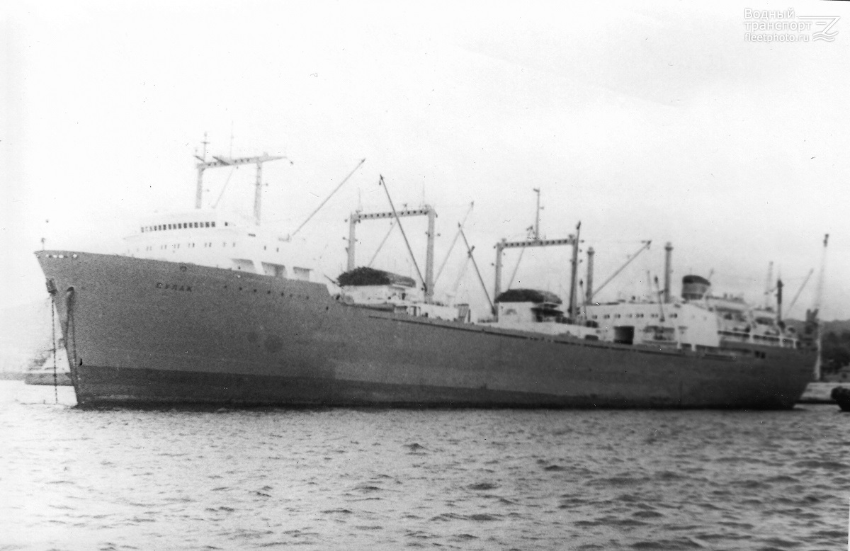  Итак, ребята вы расшифровали название плавбазы Дальневосточного флота, которая являлась одной из первых плавбаз приступивших к вылову сельди-иваси в Охотском море.  На какие свои знания вы опирались при расшифровке данного названия? Какие закономерности или трудности вы встретили при решении данного задания? Заметили ли что-то необычное? Какую тему урока вы можете сформулировать на основе решения данного задания?  Идет процесс обсуждения, в результате которого обучающиеся совместно с учителем формулируют тему урока “Равномерные и неравномерные коды. Условие Фано” |  | Планируемые результаты: постановка учебной задачи на основе соотнесения того, что уже известно и усвоено учащимися и того, что еще не известно; развитие умения формулировать тему урока в соответствии с задачами и нормами русского языка; постановка и решение проблемы; развитие познавательных интересов учебных мотивов; умение ясно и четко излагать свое мнение, выстраивать речевые конструкции.
  с | к | у | л | а
  |-- | ||- | -|| | -| | |-
Этап 1.3. Целеполагание
Итак, мы сформулировали тему урока, теперь давайте вместе попробуем поставить цели нашего урока.

Идет обсуждение.

Таким образом, подводя вышесказанное, сегодня на уроке ты:
- Узнаешь:
  - что такое равномерный код;
  - что такое неравномерный код;
  - префиксный код;
  - постфиксный код;
  - прямое условие Фано;
  - обратное условие Фано;
  - дерево Фано;
  - понятие о возможности кодирования с обнаружением и исправлением ошибок при передаче кода.
- Научишься:
  - кодировать и декодировать сообщения по предложенным правилам;
  - приводить примеры равномерных и неравномерных кодов;
  - строить префиксные коды.
БЛОК 2. Освоение нового материала
Этап 2.1. Осуществление учебных действий по освоению нового материала
В основе любой информационной деятельности лежат так называемые информационные процессы — совокупность последовательных действий (операций), производимых над информацией для получения какого-либо результата (достижения цели). Информационные процессы могут быть различными, но все их можно свести к трем основным: обработка информации, передача информации и хранение информации.
Обработка информации
Обработка информации — это целенаправленный процесс изменения формы ее представления или содержания.
Из курса информатики основной школы вам известно, что существует два различных типа обработки информации:
- обработка, связанная с получением новой информации (например, нахождение ответа при решении математической задачи; логические рассуждения и др.);
- обработка, связанная с изменением формы представления информации, не изменяющая ее содержания. К этому типу относятся:
- кодирование — переход от одной формы представления информации к другой, более удобной для восприятия, хранения, передачи или последующей обработки; один из вариантов кодирования — шифрование, цель которого — скрыть смысл информации от посторонних;
- структурирование — организация информации по некоторому правилу, связывающему ее в единое целое (например, сортировка);
- поиск и отбор информации, требуемой для решения некоторой задачи, из информационного массива (например, поиск в словаре).
Рассмотрим отдельные процессы обработки информации более подробно.
Кодирование информации — это обработка информации, заключающаяся в ее преобразовании в некоторую форму, удобную для хранения, передачи, обработки информации в дальнейшем.
Код — это система условных обозначений (кодовых слов), используемых для представления информации.
Кодовая таблица — это совокупность используемых кодовых слов и их значений.
Нам уже знакомы примеры равномерных двоичных кодов — пятиразрядный код Бодо и восьмиразрядный код ASCII.
Самый известный пример неравномерного кода — код Морзе. В этом коде все буквы и цифры кодируются в виде различных последовательностей точек и тире.
Главное условие использование неравномерных кодов — возможность однозначного декодирования записанного с их помощью сообщения. Именно поэтому в технических системах широкое распространение получили особые неравномерные коды — префиксные коды.
Префиксный код — код со словом переменной длины, обладающий тем свойством, что никакое его кодовое слово не может быть началом другого (более длинного) кодового слова.
Например:
- Код, состоящий из слов 0, 10 и 11, является префиксным.
- Код, состоящий из слов 0, 10, 11 и 100, не является префиксным.
Условие, определяющее префиксный код, называется прямым условием Фано (в честь Роберта Марио Фано), и позволяет однозначно декодировать сообщения, записанные с помощью неравномерных кодов.
Также достаточным условием однозначного декодирования неравномерного код является обратное условие Фано. В нем требуется, чтобы никакой код не был окончанием другого (более длинного) кода.
Пример. Двоичные коды для 5 букв латинского алфавита представлены в таблице:
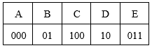
Выясним, какое сообщение закодировано с помощью этих кодов двоичной строкой: 0110100011000.
Можно заметить, что для заданных кодов не выполняется прямое условие Фано:
B=01, E=011, и D=10, C=100.
А вот обратное условие Фано выполняется: никакое кодовое слово не является окончанием другого. Следовательно, имеющуюся строку нужно декодировать справа налево (с конца). Получим
01 10 100 011 000 = BDCEA
Этап 2.2. Проверка первичного усвоения
Работа в парах
На столах лежат карточки с заданиями на кодирование и декодирование информации. Решают задачи в парах, представляют результаты классу.

Задание1:
Неравномерные коды
Известно, что русские слова шифруются с помощью таблицы, в которой буквам соответствуют неравномерные коды. При этом последовательности 10111110001, 00011110 и 0110001 расшифровываются однозначно как слова КОДА, СОН и АДА соответственно. Установите соответствие между буквами и их кодами.

Кодирование сообщения
Для кодирования сообщения, состоящего только из букв A, B, C, D и E, используется неравномерный по длине двоичный код:
A B C D E
000 11 01 001 10
Какое (только одно!) из четырех полученных сообщений было передано без ошибок и может быть декодировано?
- 110000001011110
- 110000011011110
- 110001001001110
- 110000010011110

Задание 2:

Шифрование
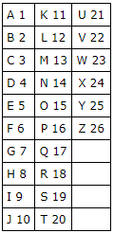
Для шифрования используется таблица, в которой каждой букве английского алфавита поставлен в соответствие её номер.
Ниже приведены шифровки, полученные с помощью такой таблицы. Определите, какие из них могут быть дешифрованы однозначно, а какие — нет.
1234, 2013, 3120, 4321, 18205, 20158, 20518, 81205

Задание 3:

Условие Фано

Для кодирования некоторой последовательности, состоящей из букв А, Б, В, Г и Д, используется неравномерный двоичный код, позволяющий однозначно декодировать полученную двоичную последовательность. Вот этот код:

А — 11, Б — 10, В — 011, Г — 000, Д — 001.

Для какой из букв длину кодового слова можно сократить так, чтобы его по-прежнему можно было декодировать однозначно? Коды остальных букв меняться не должны.
БЛОК 3. Применение изученного материала
Этап 3.1. Применение знаний, в том числе в новых ситуациях
Задача 1:
Проведите исследовательский эксперимент:
Рассмотрите телефонные номера 103 и 10377876. Могут ли быть такие номера у операторов мобильной связи и номера в традиционной телефонии. Аргументируйте свой ответ.

Ответ: В традиционной телефонии - если уже существует номер «103», то номер «10377876» попросту не будет выдан. В случае набора первых трех цифр АТС перестает распознавать и принимать все остальные цифры, соединяя с абонентом по номеру 103.
Однако это правило не является действительным для операторов мобильной связи. Связано это с тем, что для набора номера необходимо нажатие соответствующей клавиши, которой, в основном, является клавиша с изображением зеленой телефонной трубки. По этой причине, номера «103», «1030» и «10377876» могут существовать и быть закрепленными за разными адресатами.

Задача 2
Все заглавные буквы русского алфавита закодированы неравномерным двоичным кодом, в котором никакое кодовое слово не является началом другого кодового слова. Это условие обеспечивает возможность однозначной расшифровки закодированных сообщений. Известно, что слово ПРОТОН кодируется как 1100001010010111. Какой код соответствует слову ТОП?

Ответ: 10010110

Задача 3:
По каналу связи передаются сообщения, содержащие только шесть букв: Д, А, Р, В, И, Н. Для передачи используется двоичный код, допускающий однозначное декодирование. Кодовые слова для букв известны: А – 010, Д– 0100, В – 1100, Р – 01000, И – 0110, Н – 1110. Как можно сократить код для буквы В, чтобы сохранялось свойство однозначности декодирования? Если таких кодов несколько, в качестве ответа указать код наименьшей длины.
Ответ: 1

Задача 4:
Выполните одно из трех заданий на выбор
Кодирование сообщений Условие Фано https://learningapps.org/5572227
Выбор кода при неиспользуемых сигналах https://learningapps.org/8129861
Кодирование и декодирование информации https://learningapps.org/5573096
Этап 3.2. Выполнение межпредметных заданий и заданий из реальной жизни
Задача 1:
Сообщение содержит только буквы Д, Н и К, которые кодируются следующими кодовыми словами:
Д – 11111, Н – 00011, К – 00100
Для передачи данных используется пятибитный код. Любые два кодовых слова отличаются друг от друга не менее, чем в трёх позициях. Поэтому если при передаче кода буквы произошла одна ошибка, можно считать, что передавалась буква, код которой отличается от принятого в одной позиции. Если принятое кодовое слово отличается от кодовых слов букв Д, Н и К более, чем в одной позиции, считается, что произошла ошибка, которую обозначают символом «@».
Декодируйте сообщение
00110 00000 11111 11010

Ответ:ННД@

Задача 2:
Разведчики по каналу связи передают сообщения, содержащие только пять букв: Р, Е,П, И, Н. Для передачи используется двоичный код, удовлетворяющий условию Фано. Для буквы Е используется кодовое слово 0; для буквы И используется кодовое слово 10. Какова минимальная общая длина кодовых слов для всех пяти букв?

Ответ: 14
Этап 3.3. Выполнение заданий в формате ГИА (ОГЭ, ЕГЭ)
Задача 1:
По каналу связи передаются сообщения, содержащие только буквы из набора: П, Р, O, С, Т, Е, Г, Э. Для передачи используется двоичный код, удовлетворяющий прямому условию Фано, согласно которому никакое кодовое слово не является началом другого кодового слова. Это условие обеспечивает возможность однозначной расшифровки закодированных сообщений. Кодовые слова для некоторых букв известны: П – 1111, Р – 110, С – 11101, Т – 00, Е – 11100. Для трёх оставшихся букв О, Г и Э кодовые слова неизвестны.
Какое количество двоичных знаков потребуется для кодирования слова ПРОСТОЕГЭ, если известно, что оно закодировано минимально возможным количеством двоичных знаков?

Ответ: 29

Задача 2:
По каналу связи передаются сообщения, содержащие только семь букв: А, Б, И, Л, О, С, Ц. Для передачи используется двоичный код, удовлетворяющий условию Фано. Кодовые слова для некоторых букв известны: Б – 00, O – 010, Л – 111. Какое наименьшее количество двоичных знаков потребуется для кодирования слова АБСЦИССА?

Ответ 22
Этап 3.4. Развитие функциональной грамотности
- В велокроссе участвуют 678 спортсменов. Специальное устройство регистрирует прохождение каждым из участников промежуточного финиша, записывая его номер с использованием минимально возможного количества бит, одинакового для каждого спортсмена. Каков информационный объем в байтах сообщения, записанного устройством, после того как промежуточный финиш прошли 200 велосипедистов?
- Азбука Морзе позволяет кодировать символы для сообщений по радиосвязи, задавая комбинацию точек и тире. Сколько различных символов (цифр, букв, знаков пунктуации и т. д.) можно закодировать, используя код азбуки Морзе длиной не менее четырёх и не более пяти сигналов (точек и тире)?
- Метеорологическая станция ведет наблюдение за направлением ветра. Результатом одного измерения является одно из 8 возможных направлений, которое записывается при помощи минимально возможного количества бит. Станция сделала 160 измерений. Каков информационный объем результатов наблюдений?

Этап 3.5. Систематизация знаний и умений
Задача 1:
Для кодирования некоторой последовательности, состоящей из букв А, К, Л, О, C, Т решили использовать неравномерный двоичный код, для которого выполняется условие Фано. Для букв А и К использовали соответственно кодовые слова 10, 111. Найдите кодовую последовательность наименьшей длины для кодирования слова КОЛОКОЛ и запишите полученный результат в восьмеричном коде. Если таких кодов несколько, укажите код с наименьшим числовым значением.

Ответ: 161161
БЛОК 4. Проверка приобретенных знаний, умений и навыков
Этап 4.1. Диагностика/самодиагностика
Учащиеся выступают с результатами работ пар. Происходит обсуждение и оценивание учителем совместно с учащимися результатов работы. Обучающиеся отвечают на вопросы учителя, и обобщают усвоенные знания. Сравнивают результаты урока с целями и задачами, делают вывод.
БЛОК 5. Подведение итогов, домашнее задание
Этап 5.1. Рефлексия
Наш урок подошел к концу. Давайте вспомним какие действия мы с вами в течение урока совершали.  - У (учились, удивлялись)  - Р (рассуждали)  - О (открывали, обсуждали)  - К (комментировали) | Планируемые результаты: давать адекватную оценку ситуации (метапредметные регулятивные)
Этап 5.2. Домашнее задание
- Прочитать §4 учебника, устно ответить на вопросы после параграфа
- Привести примеры кодирования из разных предметных областей, где используются равномерные и неравномерные коды.
- Составить свой код, для которого выполняется условие Фано и закодировать с помощью него фразу из любимого литературного произведения, с указанием автора.

